O problema do caixeiro-viajante (PCV) Travelling Sales Man (TSP) , é um problema de otimização que, apesar de parecer modesto é, na realidade, muito investigado por cientistas, matemáticos e investigadores de diversas áreas, tais como: logística, genética, produção entre outros. (Wikipedia, 2010).
É de natureza combinatória e é uma referência para diversas aplicações, e.g., projeto de circuitos integrados, roteamento de veículos, programação de produção, robótica, etc. Em sua forma mais simples, no TSP o caixeiro deve visitar cada cidade somente uma vez e depois retornar a cidade de origem. Dado o custo da viagem (ou distância) entre cada uma das cidades, o problema do caixeiro é determinar qual o itinerário que possui o menor custo? (Von Zuben, 2002)

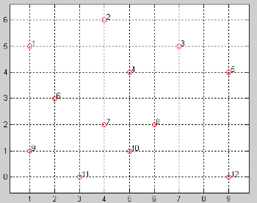
Figura 1- Localização de 12 cidades a serem visitadas

A proposta deste exercício é implementar um Algoritmo Genético para resolver o problema do caixeiro viajante considerando as 12 cidades ilustradas na figura 1.

O algoritmo genético deve ser implementado em Java ou em C/C++. O relatório deve contemplar os seguintes aspectos:

-pseudo-código do algoritmo genético;
-forma de codificação (representação) dos indivíduos;
-função de avaliação e mecanismo de seleção;
- operadores genéticos utilizados;
- critérios para escolha de quais indivíduos comporão a nova geração;
- critério de parada;
- listagem do código-fonte, com bom detalhamento das classes e funções;
- é interessante a utilização de gráficos para acompanhar a evolução do
melhor fitness e do fitness médio da população;

Considerações: O cálculo da distância entre as cidades dever ser feito utilizando o arquivo chamado instancias.txt. Deve-se calcular a distância Euclidiana entre uma cidade e todas as demais. Para tanto, a primeira linha do arquivo indica o número de cidades (12) as demais linhas indicam as coordenadas (x,y) de cada cidade.

A escolha dos operadores de recombinação para este tipo de problema também é essencial. Repare que o crossover de um ponto não pode ser utilizado visto que uma determinada cidade poderia se repetir em uma solução candidata (rota) que no caso de um AG é representado por um cromossomo.

Por exemplo uma possível solução (cromossomo) para o problema seria:
3 | 2 | 1 | 4 | 6 | 5 | 9 | 8 | 7 | 12 | 10 | 11

Para tal problema, pesquise sobre alguns tipos clássicos de crossover tais como:

- OX Order Operator
- PMX Partially-Mapped Operator
- CX Cycle Crossover

No caso da mutação os tipos mais utilizados são:

- Reciprocal Exchange
- Inversion

Data da Entrega: 24/09/2010

